Equip’Hôtel 2012: Кухня - в почете!
11 15 ноября 2012 Париж ВК Порт де Версаль
Раздел «Кулинария и обслуживание», Павильоны 7.2 и 7.3
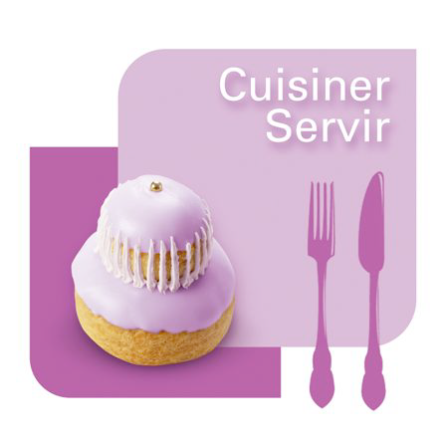

Equip’Hôtel - это новый взгляд на кухню и обслуживание
при активном участии Алана Дюкасса – куратора выставки в 2012 году.

В меню: демонстрации от признанных французских и зарубежных шефов, кулинарные эксперименты молодых талантов, конкурсы, специальные экспозиции, посвященные новым тенденциям в кулинарном искусстве и обслуживании гостей, инновационные решения для кухни, искусство сервировки стола, оборудование, техника и технологии.

Более 50 известных французских и иностранных шефов примут участие в мероприятиях, посвященных кулинарной теме Equip’Hôtel 2012. Они будут делиться опытом, мастерством и философией в рамках многочисленных ярких событий, которые войдут в программу выставки в этом году.

Насыщенная программа выставки Equip’Hôtel для кулинаров и рестораторов:
мероприятия, фокус-зоны, конкурсы, тематические конференции

В партнерстве со знаменитым Кулинарным Колледжем Франции (Collège de France) 11 ноября в разделе Studio des Chefs будет организовано мероприятие «Talent Equip’Hôtel».
Для этого конкурса отцы-основатели Кулинарного Колледжа Франции (а это 15 лучших шефов страны) отберут 12 претендентов, которые вместе с помощниками будут бороться за звание «Талант Equip’Hôtel 2012».

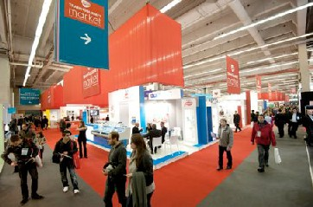
TransGourmet Market 2012:
Во второй раз на площади в 6 000 кв. метров будет создан раздел TransGourmet Market - зона для дегустаций и демонстраций. Здесь будет представлено более 200 продовольственных брендов и создано 20 демонстрационных кухонь.

Le Resto des Chefs Equip’Hôtel:
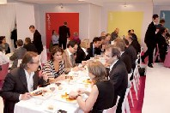Настоящая открытая кухня производительностью 150 обедов в день, спроектированная архитектором Жаном-Филиппом Нуэлем эксклюзивно для Equip’Hôtel и оснащенная современным оборудованием от Electrolux & Rungis. Каждый день новый шеф должен создать гастрономический обед на 150 гостей. Остроту и живость действу придает тот факт, что кухня этого импровизированного ресторана открыта взору посетителей, которые могут наблюдать за процессом приготовления еды и обслуживанием гостей.

Фокус-зоны, посвященные актуальным темам ресторанного дела - Студии Equip’Hôtel
Студия «Arts de la Table» – Студия по Искусству сервировки стола – премьера 2012!
Сервировка стола – это один из ключевых элементов ресторанного дела, поэтому Equip’Hôtel выделяет пространство в экспозиции, где визитерам представят новые тенденции, стилистические направления и инвентарь для самых разных вариантов сервировки стола. Партнером этого раздела выступает «гастрономический» дизайнер Сильви АМАР, которая специализируется на сервировке и фуд стайлинге. Она создаст Шоу-рум для презентации посуды, приборов, технических средств и всевозможных ухищрений для сервировки, а также – зону для дискуссий, круглых столов и демонстраций.

Studio Resto – Студия тенденций - премьера 2012!
В этом году Equip’Hôtel использует ресторанную инфраструктуру выставочного комплекса Порт де Версаль для наглядной презентации 6 тенденций:
- Хорошо и быстро - Qualité & Co by Equip’Hôtel
- Новая структура еды - Brasserie Equip’Hôtel
- Новый способ потребления - Flexi-resto
- Потребление и дистрибуция: различные формы ресторации и обслуживания - Open resto
- Мобильность - Le Food Truck
- Общепит - Cantine Equip’Hôtel в партнерстве со Школой подготовки каптенармусов для Французской Армии!

Le Studio des vins by France Boissons – Студия вин – премьера 2012!
Впервые Equip’Hôtel создаст тематическое событие, посвященное вину, при участии компании France Boissons – лидера по дистрибуции в секторе Horeca. Эта студия, оригинальное пространство которой оформит дизайнер Тьерри Вирвэра, будет работать всего 2 дня 11 и 12 ноября.

Традиционная Studio Bar - Студия Бар -
Пространство создадут архитекторы Фабрис и Дидье Кнолль, здесь будут рассмотрены все тонкости этого формата: от составления карты коктейлей до выбора музыки, а также - оборудование, специальная продукция, технические новинки. Все – для повышения прибыльности и эффективности инвестиций.
Профессиональные Конкурсы:

Главным Конкурсом выставки, по-прежнему, является Le Mondial des Chefs, в ходе которого 14 ноября в битву вступят 6 иностранных шефов, включая представителя Франции - Гильена МУРО – обладателя национальной премии Гаргантюа 2011.

Помимо этого, состоится Конкурс, посвященный одному продукту: на этот раз - фуа гра, а также - Конкурс по смешанной кухне, и даже – Конкурс на лучшего ученика парижских ресторанов (кухня и зал).
Тематические Конференции – 6 глобальных тем:

- Социальная активность: долгосрочное развитие, социальная ответственность, изучение рынка и потребностей…
- Организация бизнеса: Бар, террасы, шум, напитки…
- Профессия: форум специальностей, обслуживание в зале…
- Перспектива: будущее французской кухни, кондитерское производство, ресторанные концепции…
- Массовое питание: закусочные, кадры для сектора, отходы…
- Рынок: ключевые цифры, бизнес среда…

Кратко об Equip’Hôtel *
5 разделов - 20 секторов деятельности - 1 450 экспонентов –
107 091 профессиональный визитер, в том числе 18,6% иностранных
*(данные 2010)

О выставке Equip’Hôtel
Организатором Equip’Hôtel является компания Reed Expositions - лидер выставочного бизнеса. Основные выставки Reed Expositions в области HORECA: Equip’Hôtel Paris, Vending Paris, Sandwich & Snack Show и Parizza (Париж), Marocotel by Equip’Hôtel (Марокко), а также - салон Cuisinez совместно с телеканалом M6. Выставки этого сектора объединяют более 2 500 экспонентов и более 160 000 визитеров. www.equiphotel.com

Контакты для прессы:

Елена САЛТЫКОВА и Юлия ЛЕОНОВА
Т: +7 (495) 229 47 90
Е: office@ism-agency.ru и pressa@ism-agency.ru

